 | Комитет по образованию
Санкт-Петербургское государственное автономное
профессиональное образовательное учреждение
«Колледж туризма и прикладных технологий»
(Колледж туризма и прикладных технологий Санкт-Петербурга)

УТВЕРЖДАЮ
Зав. отделением прикладных программ и цифровых технологий
____________ Токарь И.А.
«30» августа 2024 г.

КОМПЛЕКТ
ОЦЕНОЧНЫХ МАТЕРИАЛОВ ПО УЧЕБНОЙ ДИСЦИПЛИНЕ

ЕН.02 ДИСКРЕТНАЯ МАТЕМАТИКА С ЭЛЕМЕНТАМИ МАТЕМАТИЧЕСКОЙ ЛОГИКИ
Основной профессиональной образовательной программы по специальности

09.02.07 Информационные системы и программирование (квалификация – программист)

Разработчик  (ФИО) | Должность | Подпись | Дата
Васильев М.А. | преподаватель |  | 30.08.2024

СОДЕРЖАНИЕ

№п/п | Наименование раздела | стр.
 | Паспорт комплекта оценочных материалов. Общие положения. | 3
 | Результаты освоения УД, подлежащие проверке | 4
 | Варианты оценочных материалов по текущему контролю | 6
 | Варианты оценочных материалов по промежуточному контролю по УД | 23
 | Перечень используемых материалов. Оборудования и информационных источников | 26

Паспорт комплекта оценочных материалов

- Область применения оценочных материалов
- Оценочные материалы предназначены для контроля и оценки образовательных достижений обучающихся, освоивших программу учебной дисциплины ЕН 02 Дискретная математика с элементами математической логики
Контрольные оценочные средства включают контрольные оценочные материалы для проведения текущего контроля и промежуточной аттестации в форме зачета
Оценочные материалы разработаны в соответствии: ФГОС СПО по специальности СПО 09.02.07 Информационные системы и программирование (квалификация: программист);
Примерной основной образовательной программой по специальности СПО 09.02.07 Информационные системы и программирование, утвержденной _приказом ФГБОУ ДПО ИРПО № П-24 от 02.02.2022;
Рабочей программой РП УД ЕН СМК 7.2.1-02-23;
Положением о проведении текущего контроля успеваемости и промежуточной аттестации студентов колледжа, осваивающих основные профессиональные образовательные программы СПО.
Требования к результатам освоения учебной дисциплины в соответствии с ФГОС СПО:
Обучающийся должен знать:
З.1. Основные принципы математической
логики, теории множеств и теории
алгоритмов.
З.2. Формулы алгебры высказываний.
З.3. Методы минимизации алгебраических
преобразований.
З.4 Основы языка и алгебры предикатов.
З.5 Основные принципы теории множеств.
Обучающийся должен уметь:
У.1. Применять логические операции, формулы логики, законы алгебры логики.
У.2 Формулировать задачи логического характера и применять средства математической логики для их решения
Формируемые ОК:
ОК 01 Выбирать способы решения задач профессиональной деятельности применительно к различным контекстам
ОК 02 Использовать современные средства поиска, анализа и интерпретации информации и информационные технологии для выполнения задач профессиональной деятельности
ОК 05 Осуществлять устную и письменную коммуникацию на государственном языке Российской Федерации с учетом особенностей социального и культурного контекста

1. ОБЩИЕ ПОЛОЖЕНИЯ

Оценочные материалы предназначены для контроля и оценки образовательных достижений обучающихся, освоивших программу УД «Дискретная математика с элементами математической логики».
Оценочные материалы включают контрольные материалы для проведения текущего контроля и промежуточной аттестации в форме зачета.
Оценочные материалы разработаны в соответствии с:
Положением о порядке разработки, согласования и утверждения основных профессиональных образовательных программ среднего профессионального образования в Колледже туризма Санкт-Петербурга по специальности 09.02.07 Информационные системы и программирование;
Положением о проведении текущего контроля успеваемости и промежуточной аттестации студентов колледжа, осваивающих основные профессиональные образовательные программы СПО;
Положением об оценочных материалах и порядке их разработки по программам среднего профессионального образования;
на основании рабочей программы учебной дисциплины ЕН.02 «Дискретная математика с элементами математической логики».
2. Распределение результатов обучения по видам контроля:

Результаты обучения: знания, умения и общие компетенции | Форма текущего контроля |  | Форма промежуточной аттестации
 | Практические занятия | Др.формы | Диф.зачет/ зачет/экзамен | Защита портфолио | Др.формы
1 | 2 |  | 3
Уметь:  У.1  ОК 1  ОК 2  ОК 5 | ПР 1-ПР10
У.2  ОК 1  ОК 2  ОК 5 | ПР 1-ПР10
Знать:  З.1  ОК 1  ОК 2  ОК 5 | ПР 1-ПР 6
З.2  ОК 1  ОК 2  ОК 5 | ПР 1
З.3  ОК 1  ОК 2  ОК 5 | ПР 1
З.4  ОК 1  ОК 2  ОК 5 | ПР 7-ПР 8
З.5  ОК 1  ОК 2  ОК 5 | ПР 4-ПР 6
Аттестация усвоенных знаний и освоенных умений |  |  | Зачет
3. ВАРИАНТЫ ОЦЕНОЧНЫХ СРЕДСТВ
3.1. Варианты оценочных материалов по текущему контролю.

Практическая работа №1 «Формулы логики, упрощение формул логики с помощью равносильных преобразований»

Задание 1. С помощью равносильных преобразований упростить формулы логики

I вариант | II вариант | III вариант | IV вариант
- $\overline{x}xyxy$  - $(\overline{xy}→xy)(y\overline{x)}$ | - $\overline{x}\overline{xy\overline{y}}$  - $\left(\left(xy\right)→z\right)\left(xz\right)z$ | - $x\overline{xy}\overline{\overline{x}y}$  - $\overline{(xy)→(\overline{x→y})}$ | - $\overline{\overline{x}\overline{y}}\overline{x}$  - $\left(x→y\overline{z}\right)\left(z→xy\right)z$

Задание 2. Решить логические задачи с помощью преобразований

I вариант

Задача 1. Кто играет в шахматы? Определите, кто из трёх мальчиков Александр, Борис и Сергей играет в шахматы, если известно:
1) играет Александр или Борис;
2) если играет Александр, то играет и Борис;
3) Александр и Сергей оба играют или оба не играют.
Задача 2. Три ученика, Саша, Коля и Вова, прогуляли информатику. Когда их спросили, кому пришла в голову эта идея, они ответили следующее:
- Саша: «Я никогда не призывал к прогулу, это была идея Коли».
- Коля: «Я никогда не предложил бы это первым, во всем виноват Вова».
- Вова: «Эта идея пришла в голову Коле. Я просто пошел за компанию».
Внутренним чутьем учитель почувствовал, что два ученика говорят правду, а третий – лжет. Кто из учеников был инициатором прогула?

II вариант
Задача 1. Компьютер вышел из строя. Известно, что:
- Если монитор неисправен, то исправна видеокарта, но несправна оперативная память.
- Если видеокарта исправна, то исправна оперативная память, но неисправен монитор.
- Если оперативная память исправна, то исправна видеокарта, но неисправен монитор.
Что неисправно в компьютере?
Задача 2. Три школьника, Миша, Коля и Сергей, остававшиеся в классе на перемене, были вызваны к директору по поводу разбитого в это время окна в кабинете. На вопрос директора о том, кто это сделал, мальчики ответили следующее:
- Миша: «Я не бил окно, и Коля тоже…»
- Коля: «Миша не разбивал окно, это Сергей разбил футбольным мячом!»
- Сергей: «Я не делал этого, стекло разбил Миша».
Стало известно, что двое ребят сказали правду, а третий оба факта соврал. Зная это, директор смог докопаться до истины. Кто разбил стекло в классе?

III вариант
Задача 1. Кто из учеников идет на олимпиаду по физике, если известно следующее:
- Если Миша идет, то идет Аня, но не идет Маша.
- Если Маша не идет на олимпиаду, то идет Аня, но не идет Миша.
- Если Аня идет, то идет Миша, но не идет Маша.
Задача 2. Один из 3 братьев: Алеша, Витя и Семен поставил на скатерть кляксу. Кто запачкал скатерть? - спросила бабушка.
- Витя не ставил кляксу, - сказал Алеша, - Это сделал Семен.
2) Это Витя поставил кляксу, - сказал Семен, - А Алеша не пачкал скатерть.
3) Я знаю, что Семен не мог этого сделать. - сказал Витя.
Оказалось, что двое мальчиков сказали правду, а один сказал неправду. Кто поставил на скатерть кляксу?

IV вариант
Задача 1. Определите, кто из подозреваемых участвовал в преступлении, если известно:
1) если Иванов не участвовал или Петров участвовал, то Сидоров не участвовал;
2) если Иванов не участвовал, то Сидоров участвовал.
Задача 2.Аня, Вика и Сергей решили пойти в кино. Учитель, хорошо знавший ребят, высказал предположения:
- Аня пойдет в кино, а Вика останется дома;
- Сергей пойдет в кино, но Аня не пойдет;
- Сергей не пойдет в кино и Вика не пойдет в кино.
Когда ребята пошли в кино, оказалось, что учитель немного ошибся: из трех его утверждений истинным оказались только два. Кто из ребят пошел в кино?

Задание 3. Решить табличным способом
I вариант
Задача 1. Воронов, Павлов, Левицкий и Сахаров — 4 талантливых молодых человека. Один из них — танцор, другой — художник, третий — певец, а четвертый — писатель. О них известно следующее:
- Воронов и Левицкий сидели в зале консерватории в тот вечер, когда певец дебютировал в сольном концерте.
- Павлов и писатель вместе позировали художнику.
- Писатель написал биографическую повесть о Сахарове и собирается написать о Воронове.
- Воронов никогда не слышал о Левицком.
Задача 2. Марина, Валерия, Анна и Дарья - подруги детства. Они умеют играть на разных инструментах (пианино, гитаре, арфе и скрипке), но каждая только на одном. Они же знают иностранные языки, но каждая только один. Известно еще вот что:
- Анна не играет на скрипке, но знает французский язык.
- Валерия не знает английского языка и не играет ни на арфе, ни на скрипке.
- Девушка , которая говорит по-немецки, не играет на арфе.
- Марина не знает ни английского, ни немецкого и не играет ни на скрипке, ни на арфе.
- Девушка, которая играет на гитаре, говорит по-итальянски.
На каком языке говорит, и на каком инструменте играет каждая девочка?

II вариант
Задача 1. Атос, Портос, Арамис и Д’Артаньян – четыре талантливых молодых мушкетёра. Один из них лучше всех сражается на шпагах, другой не имеет равных в рукопашном бою, третий лучше всех танцует на балах, четвертый без промаха стреляет с пистолетов. О них известно следующее:
- Атос и Арамис наблюдали на балу за их другом – прекрасным танцором.
- Портос и лучший стрелок вчера с восхищением следили за боем рукопашника.
- Стрелок хочет пригласить в гости Атоса.
- Портос был очень большой комплекции, поэтому танцы были не его стихией.
Кто чем занимается?

Задача 2. Жили-были на свете три поросёнка, три брата: Ниф-Ниф, Наф-Наф, Нуф-Нуф. Построили они три домика: соломенный, деревянный и кирпичный. Все три брата выращивали возле своих домиков цветы: розы, ромашки и тюльпаны. Известно, что:
- Ниф-Ниф живет не в соломенном домике, а Наф-Наф – не в деревянном;
- возле соломенного домика растут не розы, а тот, у кого деревянный домик, выращивает ромашки.
- У Наф-Наф аллергия на тюльпаны, поэтому он не выращивает их.
Узнайте, кто в каком домике живет, и какие цветы выращивает.

III вариант
Задача 1. «Город мастеров». В нашем городе живут 5 друзей: Иванов, Петров, Сидорчук, Веселов и Гришин. У них разные профессии: маляр, мельник, парикмахер, почтальон, плотник. Но я точно знаю, что:
- Петров и Гришин никогда не держали в руках малярной кисти
- Иванов и Гришин давно собираются посетить мельницу, где работает их товарищ.
- Петров и Веселов живут в одном доме с почтальоном.
- Сидорчук недавно был в загсе одним из свидетелей, когда Петров и дочка парикмахера сочетались законным браком
- Иванов и Петров каждое воскресенье играют в городки с плотником и маляром
- Гришин и Веселов по субботам встречаются в парикмахерской, где работает их друг.
- Почтальон же предпочитает бриться дома.
Помогите мне установить профессию каждого из друзей.
Задача 2. Три товарища, Иван, Дмитрий и Степан преподают различные предметы в школах Москвы, Санкт-Петербурга и Киева. Известно, что:
- Иван работает не в Москве, а Дмитрий не в Ленинграде;
- Москвич преподает не физику;
- Тот, кто работает в Ленинграде, преподает химию;
- Дмитрий преподает не биологию.
Какой предмет, и в каком городе преподает каждый товарищ?

IV вариант
Задача 1. В авиационном подразделении служат Потапов, Щедрин, Семенов, Коновалов и Самойлов. Их специальности: пилот, штурман, бортмеханик, радист и синоптик. Об этих людях известно следующее:
- Щедрин и Коновалов не умеют управлять самолетом.
- Потапов и Коновалов пока не штурманы.
- Щедрин и Самойлов живут в одном доме с радистом.
- Семенов был в доме отдыха вместе со Щедриным и сыном синоптика.
- Потапов и Щедрин в свободное время любят играть в шахматы с бортмехаником.
- Коновалов, Семенов и синоптик увлекаются боксом.
- Радист боксом не увлекается.
Кто какой профессии?
Задача 2. Маша, Женя, Лида и Катя умеют играть на различных инструментах (виолончели, рояле, гитаре и скрипке). Они же владеют различными иностранными языками (английским, французским, немецким, испанским), но каждая только одним. Известно, что:
- девушка, которая играет на гитаре, говорит по-испански.
- Лида не играет ни на скрипке, ни на виолончели и не знает немецкого языка.
- Маша не играет ни на скрипке, ни на виолончели и не знает английского языка.
- Девушка, которая говорит по-немецки, не умеет играть на виолончели,
- Женя знает французский язык, но не умеет играть на скрипке.
Кто же из девушек, какой язык знает, и на каком инструменте играет?

Критерии оценки:
оценка «5», если выполнены все задания, решение оформлено в соответствии с требованиями к оформлению, допускается 1 ошибка;
оценка «4», если выполнены все задания, решение оформлено в соответствии с требованиями к оформлению, допускается не более 4 ошибок;
оценка «3», если выполнено более половины заданий, решение оформлено в соответствии с требованиями к оформлению;
оценка «2», если выполнено менее половины заданий.

Практическая работа №2 «Приведение формул логики в ДНФ, КНФ с помощью равносильных преобразований.»
Практическая работа № 3. «Понятие булевой функции. способы задания, операция двоичного сложения и ее свойства, многочлен Жегалкина»

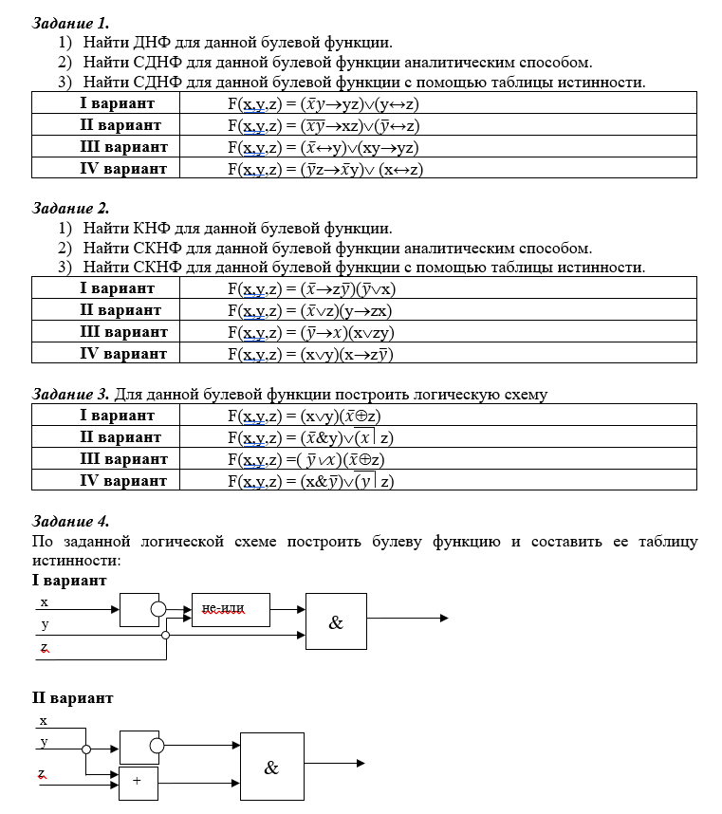
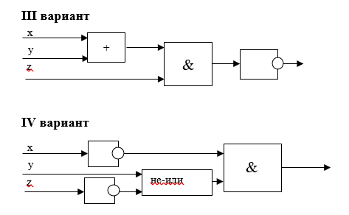

Критерии оценки:
оценка «5», если выполнены все задания, решение оформлено в соответствии с требованиями к оформлению, допускается 1 ошибка;
оценка «4», если выполнены все задания, решение оформлено в соответствии с требованиями к оформлению, допускается не более 4 ошибок;
оценка «3», если выполнено более половины заданий, решение оформлено в соответствии с требованиями к оформлению;
оценка «2», если выполнено менее половины заданий.

Практическая работа №4 «Множества и основные операции над ними»

Задание 1. Укажите множество элементов множества, соответствующие записи. Выпишите один элемент, принадлежащий множеству, и один элемент, не принадлежащий этому множеству.
I вариант | II вариант | III вариант
M = {x| x² +2x + 2 > 0} | M = {x| x² - 5x + 6 < 0} | M = {x| x² - x - 12 ≤ 0}
IV вариант | V вариант | VI вариант
M = {x| x² +x - 20< 0} | M = {x| x²- 8x - 9≥ 0} | M = {x| x² + 10x + 21=0}

Задание 2. На множестве U букв русского алфавита заданы множества А, В, С. Найти следующие множества и изобразить их кругами Эйлера.
А) (A∩B)∪C; Б) (А∪В)∩С; В) U\( А∪В∪C)
I вариант | II вариант | III вариант
А = {д, о, с, к, а}  В = {л, о, д, к, а}  С = {к, н, и, г, а} | А = {г, р, у, ш, а}  В = {б, у, г, о, р}  С = {к, н, и, г, а} | А = {м, о, р, я, к}  В = {я, к, о, р, ь}  С = {к, р, о, н, а}
IV вариант | V вариант | VI вариант
А = {б, и, л, е, т}  В = {б, и, р, к, а}  С = {т, а, л, о, н} | А = {з, а, в, о, д}  В = {н, а, р, о, д}  С = {д, о, с, к, а} | А = {п, а, л, е, ц}  В = {ц, а, п, л, я}  С = {п, е, т, л, я}

Задание 3. Даны отрезки А, В, С. Найти следующие множества:
А) (A∪B); Б) (А∩В)∪С; В) (С∪В)\(А∩В)
I вариант | II вариант | III вариант
А = [-2, 7]; В = [3, 10];  C = [5, 15] | А = [-4, 2]; В = [0, 6]; C = [3, 9] | А = [0, 8]; В = [4, 12];  C = [9, 20]
IV вариант | V вариант | VI вариант
А = [-6, 0]; В = [-3, 5]; C = [2, 8] | А = [0, 4]; В = [2, 9]; C = [5, 11] | А = [-1, 8]; В = [4, 13];  C = [6, 17]

Задание 4.
Даны множества А, В. Определить декартово произведение множеств А) AхB; Б) АхА
I вариант | II вариант | III вариант
А = {8, 9, 10} В = {а, б} | А = {а, б, с} В = {3, 4} | А = {5, 6, 8} В = {л, к}
IV вариант | V вариант | VI вариант
А = {о, п, р} В = {0, 1} | А = {1, 5, 10} В = {к, н} | А = {д, г, в} В = {20, 21}

Критерии оценки:
оценка «5», если выполнены все задания, решение оформлено в соответствии с требованиями к оформлению, допускается 1 ошибка;
оценка «4», если выполнены все задания, решение оформлено в соответствии с требованиями к оформлению, допускается не более 4 ошибок;
оценка «3», если выполнено более половины заданий, решение оформлено в соответствии с требованиями к оформлению;
оценка «2», если выполнено менее половины заданий.

Практическая работа №5 «Графическое изображений множеств на диаграммах Эйлера-Венна»

Задание 1.
Используя формулу включения и исключения решить задачи. Изобразить множества, используемые в задаче с помощью диаграмм Эйлера-Венна
I вариант
- Все девочки в классе увлекаются вязанием или шитьем. Сколько девочек в классе, если вязанием занимаются 15 человек, шитьем – 20, а вязанием и шитьем – 10?
- Из 100 студентов университета английский язык знают 28 студентов, немецкий — 30, французский — 42, английский и немецкий — 8, английский и французский — 10, немецкий и французский — 5, все три языка знают 3 студента. Сколько студентов не знают ни одного из трех языков?
II вариант
- Художник Худобеднов за месяц работы написал 42 картины. На 17 из них есть лес, на 26 – река, а на 13 – и то, и другое, на остальных картинах – не пойми что. Сколько картин изображают не пойми что?
- В первом классе читать умеют 12 учеников, считать – 8, писать – 9; читать и писать – 4, читать и считать – 5, писать и считать – 3; читать, писать и считать – 2; 6 учеников до сих пор ничему не научились. Сколько учеников в классе?
III вариант
- В группе – 29 студентов. Каждый из них изучает или английский, или немецкий язык. 5 студентов изучает и английский, и немецкий одновременно. Сколько студентов занимаются в английской группе, если в немецкой – 12 студентов.
- В летнем лагере 70 ребят. Из них 27 занимаются в драмкружке, 32 поют в хоре, 22 увлекаются спортом. В драмкружке 10 ребят из хора, в хоре 6 спортсменов, в драмкружке 8 спортсменов; 3 спортсмена посещают и драмкружок, и хор. Сколько ребят не поют в хоре, не увлекаются спортом и не занимаются в драмкружке?
IV вариант
- В классе 28 учащихся, 15 из них занимаются музыкой, 13 увлекаются теннисом, а 8 занимаются и музыкой, и теннисом. Есть ли в классе ученики, равнодушные и к музыке, и к теннису, и если есть, то сколько их?
- На экзамене по математике не решили ни одной задачи 5 человек, решили первую задачу – 3 человека, вторую задачу – 7 человек, третью задачу – 8 человек, 1-ую и 2-ую задачи – 2 человека, 1-ую и 3-ую – 2 человека, 2-ую и 3-ую – 4 человека, все задачи – 1 человек. Сколько было всего студентов?
V вариант
- Из 35 учащихся класса 20 посещают математический кружок, 11 – физический, 10 – не посещают кружки. Сколько учеников посещают математический и физический кружки одновременно?
- На вступительном экзамене по математике были предложены три задачи: по алгебре, планиметрии и стереометрии. Из 1000 абитуриентов задачу по алгебре решили 800, по планиметрии — 700, а по стереометрии — 600 абитуриентов. При этом задачи по алгебре и планиметрии решили 600 абитуриентов, по алгебре и стереометрии — 500, по планиметрии и стереометрии — 400. Все три задачи решили 300 абитуриентов. Существуют ли абитуриенты, не решившие ни одной задачи, и если да, то сколько их?
VI вариант
- В группе – 25 студентов. Каждый из них изучает или английский, или французский язык. 6 студентов изучает и английский, и французский одновременно. Сколько студентов занимаются во французской группе, если в английский – 18 студентов.
- В классе 30 человек. Из них 15 занимаются в драмкружке, 18 поют в хоре, 16 увлекаются спортом. В драмкружке 10 ребят из хора, в хоре 6 спортсменов, в драмкружке 8 спортсменов; 5 спортсменов посещают и драмкружок, и хор. Сколько ребят не поют в хоре, не увлекаются спортом и не занимаются в драмкружке?

Задание 5.
Доказать равенство аналитическим способом и с помощью диаграмм Эйлера-Венна..
I вариант | II вариант | III вариант
(А∪В) ∩C=(A∩C) ∪(B∩C) | (А∩В)∪C=(A∪C)∩(B∪C) | (А∩В)’ = A’∪B’
IV вариант | V вариант | VI вариант
(А∪В)’ = A’∩B’ | (A\B)∩C = (A∩C)\B | A\(B∪C ) = ( A\B)∩( A\C)

Критерии оценки:

оценка «5», если выполнены все задания, решение оформлено в соответствии с требованиями к оформлению, допускается 1 ошибка;
оценка «4», если выполнены все задания, решение оформлено в соответствии с требованиями к оформлению, допускается не более 4 ошибок;
оценка «3», если выполнено более половины заданий, решение оформлено в соответствии с требованиями к оформлению;
оценка «2», если выполнено менее половины заданий.

Практическая работа №6 «Исследование свойств бинарных отношений»

Задание 1.
Объясните, будет ли выполнима рефлективность, симметричность или транзитивность отношений на заданных множествах, и почему:
I вариант «быть знакомым» на множестве людей
II вариант «быть отцом» на множестве людей
III вариант «играть в одном спектакле» на множестве актеров
IV вариант быть одногруппником» на множестве людей

I вариант «жить в одном городе» на множестве людей
II вариант «быть одного пола» на множестве людей
III вариант «быть выше ростом» на множестве актеров
IV вариант «быть начальником» на множестве людей

Задание 2.
Определите является ли преложенное отношение рефлектиным, симметричным и транзитивным.
I вариант «x/y – целое число»
II вариант «x/y – рациональное число»
III вариант «x + y – четное число»
IV вариант «x^{y} – четное число»

Задание 3. На множестве М = {a, b, c, 1, 2} задано бинарное отношение R(M).
А) Постройте отношения: обратное к R, дополнительное к R, тождественное бинарное отношение U и универсальное бинарное отношение I.
Б) Запишите графическое и матричное представление данных бинарных отношений.
I вариантR(M) = {(a, 2), (b, 1), (b, 1), (c, c), (c, 2), (2, 2)}
II вариант R(M) = {(a, b), (a, 1), (b, b), (c, 2), (1, 2), (2, 2)}
III вариантR(M) = {(a, a), (a, c), (b, c), (b, 1), (c, c), (2, 2)}
IV вариант R(M) = {(a, c), (b, b), (b, c), (c, 1), (1, 1), (1, 2)}

Задание 4. Выполните операции над подстановками
1) Приведите подстановку σ₁ к каноническому виду
2) Найдите обратную подстановку σ₁⁻¹
3) Найдите произведение подстановок σ_{1 °}σ₂
4) Найдите квадрат подстановки σ₁²
I вариант $σ_{1}=\left(\begin{matrix}5 & 1 & 3 & 2 & 4 \\ 4 & 1 & 2 & 5 & 3\end{matrix}\right)σ_{2}=\left(\begin{matrix}1 & 2 & 3 & 4 & 5 \\ 3 & 1 & 2 & 4 & 5\end{matrix}\right)$
II вариант $σ_{1}=\left(\begin{matrix}2 & 1 & 3 & 5 & 4 \\ 5 & 1 & 2 & 3 & 4\end{matrix}\right)σ_{2}=\left(\begin{matrix}1 & 2 & 3 & 4 & 5 \\ 5 & 2 & 1 & 4 & 3\end{matrix}\right)$
III вариант $σ_{1}=\left(\begin{matrix}1 & 2 & 5 & 4 & 3 \\ 3 & 2 & 1 & 5 & 4\end{matrix}\right)σ_{2}=\left(\begin{matrix}1 & 2 & 3 & 4 & 5 \\ 4 & 1 & 5 & 3 & 2\end{matrix}\right)$
IV вариант $σ_{1}=\left(\begin{matrix}2 & 1 & 3 & 5 & 4 \\ 4 & 3 & 1 & 5 & 2\end{matrix}\right)σ_{2}=\left(\begin{matrix}1 & 2 & 3 & 4 & 5 \\ 5 & 1 & 3 & 2 & 4\end{matrix}\right)$

Критерии оценки:

оценка «5», если выполнены все задания, решение оформлено в соответствии с требованиями к оформлению, допускается 1 ошибка;
оценка «4», если выполнены все задания, решение оформлено в соответствии с требованиями к оформлению, допускается не более 4 ошибок;
оценка «3», если выполнено более половины заданий, решение оформлено в соответствии с требованиями к оформлению;
оценка «2», если выполнено менее половины заданий.

Практическая работа №7 «Нахождение области определения и истинности предиката»
Практическая работа №8 «Построение отрицаний к предикатам»

Задание 1.
Объясните, будет ли выполнима рефлективность, симметричность или транзитивность отношений на заданных множествах, и почему:

I вариант «жить в одном городе» на множестве людей
II вариант «быть одного пола» на множестве людей
III вариант «быть выше ростом» на множестве актеров
IV вариант «быть начальником» на множестве людей
Задание 2.
Определите является ли преложенное отношение рефлектиным, симметричным и транзитивным.
I вариант «x/y – нецелое число»
II вариант «x/y – натуральное число»
III вариант «x + y – целое число»
IV вариант «x^{y} – нечетное число»

Задание 3. Найти множества истинности данных предикатов, если их область определения множество всех действительных чисел.

I вариант | II вариант
А)P (x): x² – 4 = 0;  Б) Q(x): 3x – 2 < 17 | А)P (x): 2x² – 18 = 0;  Б) Q(x): 2x + 3 < 15
III вариант | IV вариант
А)P (x): 3x² – 12 = 0;  Б) Q(x): 5x – 4 > 29 | А)P (x): x² – 9 = 0;  Б) Q(x): 4x+ 6> 12

Задание 4. На множестве М = {1,2,3, … ,20} заданы предикаты: A (x): «x не делится на 5»; B (x): «x – четное число»; C (x): «x – число простое»; D (x): «x кратно 3». Определить следующие предикаты и найти их множества истинности:

I вариант | II вариант
A (x) & B(x);$C (x)∨$ D (x);$\overline{B}$ (x); $A (x)→$ C (x); | C (x) & B (x); $B (x)∨$ D (x); $\overline{C}$ (x);$C (x)→$ A (x);
III вариант | IV вариант
C (x) &D (x);$B(x)∨$C (x); $\overline{A}$ (x);$D\left(x\right)→C$(x); | B (x) & D (x);$A (x)∨$ B (x); $\overline{D}$ (x); $A (x)→$ B (x);

Задание 5 .Записать высказывание и определить его истинность, считая, что все переменные принадлежат множеству действительных чисел.

I вариант | II вариант
(∃x) (∀y): (x + y = 10)  (∀x) (∃y) (∃z): x*y = z | (∀x) (∃y): (x + y = 8)  (∀х) (∀y): (х>y)
III вариант | IV вариант
(∀x) (∃y) (x–y = 7)  (∀х) (∀y): (х+y>0) | (∃x) (∀y) (x – y = 5)  (∀z) (∃y) (∃x): x + y = z

Задание 6. Записать предложенное высказывание в символичной форме, введя предикаты.
I вариант | II вариант
У каждого человека есть мать.  Некоторые студенты – второкурсники. | Существуют города, которые больше Москвы.  На каждом доме есть номер.
III вариант | IV вариант
Каждое материальное тело имеет массу.  Существуют кустарники, которые больше чем деревья. | Некоторые космические тела являются астероидами.  У любой группы есть классный руководитель
Задание 5. Постройте отрицание к высказываниям, содержащим кванторы.

I вариант | II вариант
Все планеты имеют атмосферу.  Некоторые люди ходят в театр. | Некоторые студенты учатся на «отлично».  Все птицы улетают зимой в теплые края.
III вариант | IV вариант
Некоторые машины красного цвета.  Все компьютеры подключены к Интернету. | Все кошки любят молоко.  Некоторые приборы исправны.

Задание 7. Проверьте правильность умозаключений.
I вариант | II вариант
- Все адвокаты богаты. Все богатые едят омаров. Все адвокаты едят омаров.  - Некоторые адвокаты богаты. Некоторые врачи богаты. Некоторые врачи – адвокаты. | - Некоторые марсиане зеленые. Все елки зеленые. Некоторые марсиане – елки.  - Все мужчины любят мясо. Некоторые учителя – мужчины. Некоторые учителя любят мясо.
III вариант | IV вариант
- Все врачи любят музыку. Все поэты любят музыку. Все врачи – поэты.  - Некоторые врачи умные. Все умные люди поэты. Некоторые врачи – поэты. | - Все машины дорогие. Велосипед не дорогой. Велосипед – не машина.  - Все мужчины смотрят телевизор. Некоторые слесари – мужчины. Некоторые слесари смотрят телевизор.

Критерии оценки:

оценка «5», если выполнены все задания, решение оформлено в соответствии с требованиями к оформлению, допускается 1 ошибка;
оценка «4», если выполнены все задания, решение оформлено в соответствии с требованиями к оформлению, допускается не более 4 ошибок;
оценка «3», если выполнено более половины заданий, решение оформлено в соответствии с требованиями к оформлению;
оценка «2», если выполнено менее половины заданий.

Практическая работа №9 « Графы. Исследование изображений и свойств бинарных отношений с помощью графов».

Задание 1. Граф G = (V, Х) задан множеством вершин, где V = {1, 2, 3, 4, 5, 6, 7} и списком ребер.
а) Постройте граф.
б) Укажите вид графа, наличие петель, изолированных вершин и кратных ребер.
в) Определите степень каждой вершины графа.
б) Постройте матрицу инцидентности.
г) Постройте матрицу смежности.
I вариант Х = {(2, 3), (4, 3), (7, 6), (7, 7), (7, 2), (6, 4), (2, 7), (6, 4)}
II вариант Х = {(4, 5), (6, 5), (7, 6), (7, 7), (7, 2), (6, 4), (2, 7), (6, 4)}

Задание 2. Даны два графа G₁ = (V₁, Х₁) и G₂ = (V₂, Х₂). Изобразите геометрически объединение графов пересечение графов и кольцевую сумму
I вариант II вариант
А
В
С
А
D
В
C
А
В
С
А
D
В
C

G₁ G₂ G₁ G₂

Задание 3. Изобразите дополнения графов:
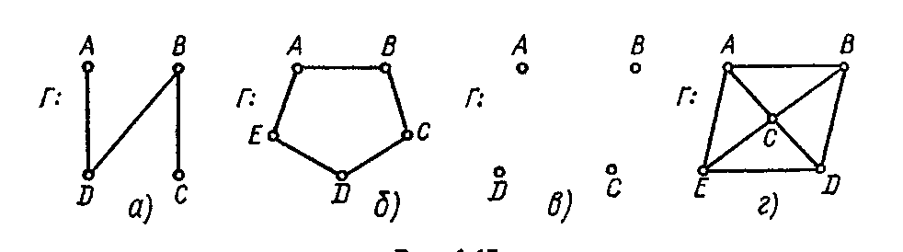
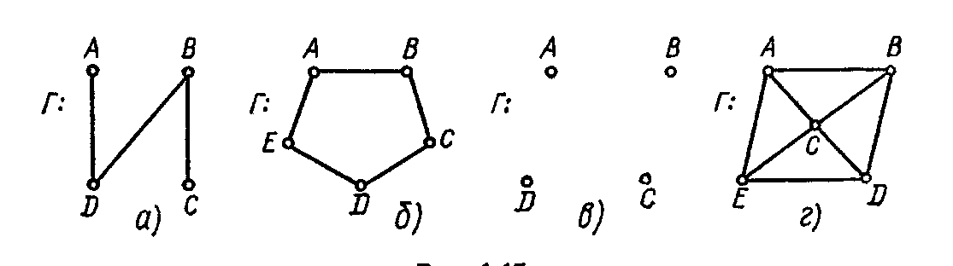
I вариант II вариант

Задание 4. Решить задачу с помощью ориентированного графа:
I вариант. Из пункта А в пункт В выехали пять машин одной марки разного цвета: белая, чёрная, красная, синяя, зелёная. Чёрная едет впереди синей, зелёная – впереди белой, но позади синей, красная впереди чёрной. Какая машина едет первой и какая последней?

II вариант. Из Череповца в Вологду выехали пятеро велосипедистов: Белов, Чернов, Краснов, Смирнов и Захаров. Чернов едет впереди Смирнова. Захаров едет впереди Белова, но позади Смирнова. Краснов – впереди Чернова. Определите, в каком порядке едут велосипедисты.

Задание 5. Определить является ли граф эйлеровым. Проверить теорему о четности вершин эйлерова графа. Если граф является эйлеровым, то записать эйлеров цикл.

I вариант II вариант
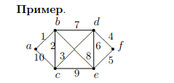
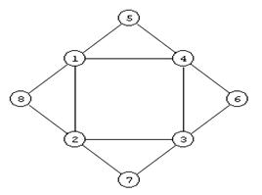

Задание 6. Между населёнными пунктами A, B, C, D, E, F построены дороги, протяжённость которых приведена в таблице. (Отсутствие числа в таблице означает, что прямой дороги между пунктами нет). Определите длину кратчайшего маршрута из А в F.

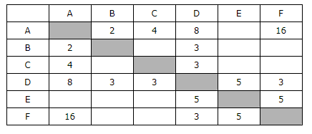
I вариант II вариант
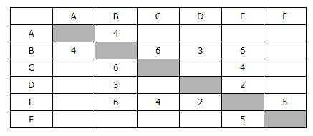

Критерии оценки:

оценка «5», если выполнены все задания, решение оформлено в соответствии с требованиями к оформлению, допускается 1 ошибка;
оценка «4», если выполнены все задания, решение оформлено в соответствии с требованиями к оформлению, допускается не более 4 ошибок;
оценка «3», если выполнено более половины заданий, решение оформлено в соответствии с требованиями к оформлению;
оценка «2», если выполнено менее половины заданий.

Практическая работа №10 Работа машины Тьюринга».

I вариант
Задание 1. Постройте машину Тьюринга
- На ленте есть слово, состоящее из символов %, #, 0 и 1. Разработайте программу, заменяющую все символы % на # и наоборот. В момент запуска головка находится над первой буквой слова справа. Завершается программа тогда, когда головка оказывается над пустым символом после самой левой буквы слова.
- Постройте машину Тьюринга, которая прибавляет единицу к числу, записанному в пятеричной системе счисления. В начальный момент машина находится против самой правой цифры числа (машина должна прибавить единицу к последней цифре числа, если последняя цифра равна 4, то ее заменить на 0 и прибавить единицу к предыдущей цифре).
- Входной алфавит машины Тьюринга: А={a,b}. Составить программу, удаляющую из слова Р его второй символ.
Т.е. надо запомнить и стереть первый символ, передвинуть головку вправо и на месте второго символа записать первый символ.

 | S₀ | a | b | b | a | S₀ | → | S₀ | b | b | a | S₀ | → | S₀ | a | b | a | S₀
 |  | ↑ |  |  |  |  |  |  | ↑ |  |  |  |  |  | ↑
Задание 2. Примените подстановки нормального алгоритма Маркова
- Нормальный алгоритм задан алфавитом А={a,b} и схемой:
- ba→ab
- ab→λ
Примените этот алгоритм к слову bbaabab.
- Примените к слову МУХА следующую схему НАМ:
  - Х→К
  - М→Р
  - КА→ЛОН
  - РУ→С
3. Дано слово 2 + 2 + 2 + 1 + 1 + 2. Какое слово получится в результате применения к нему марковских подстановок:
- 2 + 2 →4
- 1 + 1 →2
- 4 + 2 →6

II вариант

Задание 1. Постройте машину Тьюринга
- На ленте есть слово, состоящее из символов №, %, 0 и 1. Разработайте программу, заменяющую все символы № на % и наоборот. В момент запуска головка находится над первой буквой слова справа. Завершается программа тогда, когда головка оказывается над пустым символом после самой левой буквы слова.
- Постройте машину Тьюринга, которая прибавляет единицу к числу, записанному в шестеричной системе счисления. В начальный момент машина находится против самой правой цифры числа (машина должна прибавить единицу к последней цифре числа, если последняя цифра равна 5, то ее заменить на 0 и прибавить единицу к предыдущей цифре).
- Входной алфавит машины Тьюринга: А={с,d}. Составить программу, удаляющую из слова Р его второй символ.
Т.е. надо запомнить и стереть первый символ, передвинуть головку вправо и на месте второго символа записать первый символ.

 | S₀ | c | d | c | d | S₀ | → | S₀ | D | C | d | S₀ | → | S₀ | c | c | d | S₀
 |  | ↑ |  |  |  |  |  |  | ↑ |  |  |  |  |  | ↑
Задание 2. Примените подстановки нормального алгоритма Маркова
- Нормальный алгоритм задан алфавитом А={a,b} и схемой:
- ba→ab
- ab→λ
Примените этот алгоритм к слову aabbaab.
- Примените к слову КОСА следующую схему НАМ:
  - К→Р
  - ЗА→ЛИК
  - С→З
  - РО→Б
- Дано слово 3 + 2 + 2 + 2 + 1 + 1. Какое слово получится в результате применения к нему марковских подстановок:
- 2 + 2 →4
- 1 + 1 →2
- 4 + 4 →8

Критерии оценки:

оценка «5», если выполнены все задания, решение оформлено в соответствии с требованиями к оформлению, допускается 1 ошибка;
оценка «4», если выполнены все задания, решение оформлено в соответствии с требованиями к оформлению, допускается не более 4 ошибок;
оценка «3», если выполнено более половины заданий, решение оформлено в соответствии с требованиями к оформлению;
оценка «2», если выполнено менее половины заданий.

3.2 Варианты оценочных материалов для промежуточного контроля

Итоговая работа по Дискретной математике.
Вариант №1
Задание 1.
Написать любое высказывание, содержащее операции: конъюнкция, эквиваленция и отрицание, формализовать это высказывание.
Задание 2.
С помощью таблицы истинности установить, равносильны ли следующие формулы
и

Задание 3. Решить логические задачи с помощью преобразований

Компьютер вышел из строя. Известно, что:
- Если монитор неисправен, то исправна видеокарта, но несправна оперативная память.
- Если видеокарта исправна, то исправна оперативная память, но неисправен монитор.
- Если оперативная память исправна, то исправна видеокарта, но неисправен монитор.
Что неисправно в компьютере?

Задание 4.
Используя формулу включения и исключения решить задачи. Изобразить множества, используемые в задаче с помощью диаграмм Эйлера-Венна
- Из 35 учащихся класса 20 посещают математический кружок, 11 – физический, 10 – не посещают кружки. Сколько учеников посещают математический и физический кружки одновременно?
- На вступительном экзамене по математике были предложены три задачи: по алгебре, планиметрии и стереометрии. Из 1000 абитуриентов задачу по алгебре решили 800, по планиметрии — 700, а по стереометрии — 600 абитуриентов. При этом задачи по алгебре и планиметрии решили 600 абитуриентов, по алгебре и стереометрии — 500, по планиметрии и стереометрии — 400. Все три задачи решили 300 абитуриентов. Существуют ли абитуриенты, не решившие ни одной задачи, и если да, то сколько их?
Задание 5.
Доказать равенство аналитическим способом и с помощью диаграмм Эйлера-Венна
(А∪В)’ = A’∩B’
Задание 6.
На множестве М = {1,2,3, … ,20} заданы предикаты: A (x): «x не делится на 5»; B (x): «x – четное число»; C (x): «x – число простое»; D (x): «x кратно 3». Определить следующие предикаты и найти их множества истинности:
A (x) & B(x);$C (x)∨$ D (x)
Задание 7. Проверьте правильность умозаключений с помощью кругов Эйлера -Венна.
- Все врачи любят музыку. Все поэты любят музыку. Все врачи – поэты.
- Некоторые врачи умные. Все умные люди поэты. Некоторые врачи – поэты.
Задание 8.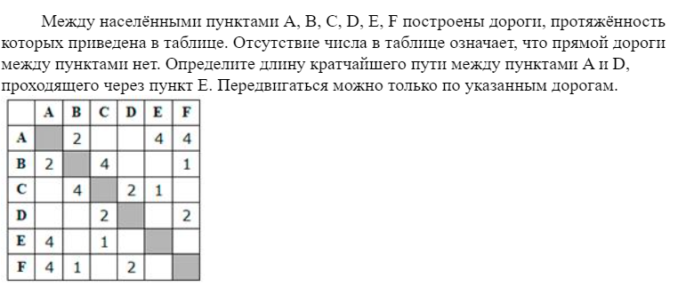
Итоговая работа по Дискретной математике.
Вариант №2
Задание 1.
Написать любое высказывание, содержащее операции: дизъюнкция, импликация и отрицание, формализовать это высказывание.
Задание 2.
С помощью таблицы истинности установить, равносильны ли следующие формулы
и
Задание 3. Решить логические задачи с помощью преобразований

Один из 3 братьев: Алеша, Витя и Семен поставил на скатерть кляксу. Кто запачкал скатерть? - спросила бабушка.
- Витя не ставил кляксу, - сказал Алеша, - Это сделал Семен.
2) Это Витя поставил кляксу, - сказал Семен, - А Алеша не пачкал скатерть.
3) Я знаю, что Семен не мог этого сделать. - сказал Витя.
Оказалось, что двое мальчиков сказали правду, а один сказал неправду. Кто поставил на скатерть кляксу?

Задание 4.
Используя формулу включения и исключения решить задачи. Изобразить множества, используемые в задаче с помощью диаграмм Эйлера-Венна
- Художник Худобеднов за месяц работы написал 42 картины. На 17 из них есть лес, на 26 – река, а на 13 – и то, и другое, на остальных картинах – не пойми что. Сколько картин изображают не пойми что?
- В первом классе читать умеют 12 учеников, считать – 8, писать – 9; читать и писать – 4, читать и считать – 5, писать и считать – 3; читать, писать и считать – 2; 6 учеников до сих пор ничему не научились. Сколько учеников в классе?
Задание 5.
Доказать равенство аналитическим способом и с помощью диаграмм Эйлера-Венна
A\(B∪C ) = ( A\B)∩( A\C)

Задание 6.
На множестве М = {1,2,3, … ,20} заданы предикаты: A (x): «x делится на 4»; B (x): «x – четное число»; C (x): «x – число простое»; D (x): «x не кратно 2». Определить следующие предикаты и найти их множества истинности:
A (x) & B(x);$C (x)∨$ D (x)
Задание 7. Проверьте правильность умозаключений с помощью кругов Эйлера -Венна.
1)Все марсиане зеленые. Все елки зеленые. Некоторые марсиане – елки.
2)Некоторые мужчины не любят мясо. Некоторые учителя – мужчины. Некоторые учителя любят не мясо
Задание 8.
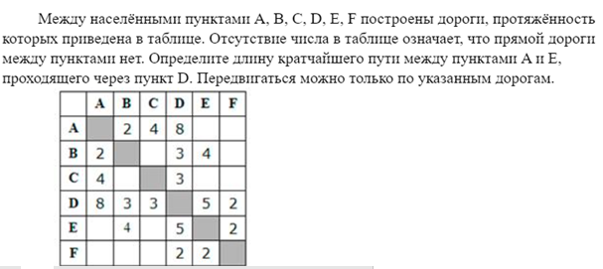

4. Перечень используемых материалов: оборудования и информационных источников

- Гусева, А. И. Дискретная математика : учебник / А.И. Гусева, В.С. Киреев, А.Н. Тихомирова. — Москва : КУРС : ИНФРА-М, 2022. — 208 с. — (Среднее профессиональное образование). - ISBN 978-5-906818-21-8. - Текст : электронный. - URL: https://znanium.ru/catalog/product/1796823 (дата обращения: 02.04.2025). – Режим доступа: по подписке.
- Гусева, А. И. Дискретная математика : сборник задач / А. И. Гусева, В. С. Киреев, А. Н. Тихомирова. — Москва : КУРС : ИНФРА-М, 2021. — 224 с. — (Среднее профессиональное образование). - ISBN 978-5-906818-72-0. - Текст : электронный. - URL: https://znanium.ru/catalog/product/1094740 (дата обращения: 02.04.2025). – Режим доступа: по подписке.
- Канцедал С.А. Дискретная математика: учеб. пособие / С.А. Канцедал. — М. : ИД «ФОРУМ: ИНФРА-М, 2018. — 222 с. — (Среднее профессиональное образование).— Режим доступа: http://znanium.com/catalog/product/927464.— ЭБС «Знаниум», по паролю
- Седова Н.А. Дискретная математика [Электронный ресурс]: учебное пособие / Н.А. Седова. — Электрон. текстовые данные. — Саратов: Ай Пи Эр Медиа, 2018. — 67 c. — Режим доступа: http://www.iprbookshop.ru/69316.htm.— ЭБС «IPRbooks», по паролю
- Атяскина Т.В. Элементы математической логики [Электронный ресурс]: практикум / Т.В. Атяскина. — Электрон. текстовые данные. — Оренбург: государственный университет, ЭБС АСВ, 2016. — 98 c. — 978-5-7410-1410-3. — Режим доступа: http://www.iprbookshop.ru/69977.html .— ЭБС «IPRbooks», по паролю

